Міністерство освіти і науки України
Західноукраїнський національний університет
Факультет комп’ютерних інформаційних технологій
Кафедра інформаційно-обчислювальних систем та управління

Лабораторна робота №3
з дисципліни «Методи та системи штучного інтелекту»
на тему: «Дослідження побудови класифікатора k-найближчих сусідів (k-nn)»

Підготувала
Студентка групи КН-31
Андрійчук Ольга

Перевірив
к.т.н., доцент
Коваль В.С.

Тернопіль – 2026

Мета: набути навики щодо можливостей аналізу даних з використанням класифікатора методом k-найближчих сусідів (k-nn).
Завдання:
- Завантжити базу параметрів квітів «iris dataset».
- Перемішати записи у завантантаженій базі.
- Нормалізувати параметри квітів ірису.
- Розділити існуючі записи на навчальну і тестові вибірки.
- Навчити k-nn класифікатор з різними значеннями k.
- Вибрати величину k для найкращих показників якості класифікацій у тестовій вибірці.
Хід роботи
- Завантаження параметрів:
Для дослідження використано набір даних «Iris dataset», що містить морфологічні характеристики трьох видів ірисів (Iris-setosa, Iris-versicolor, Iris-virginica). Завантаження файлу IrisData_full.csv виконано у середовище PyCharm.
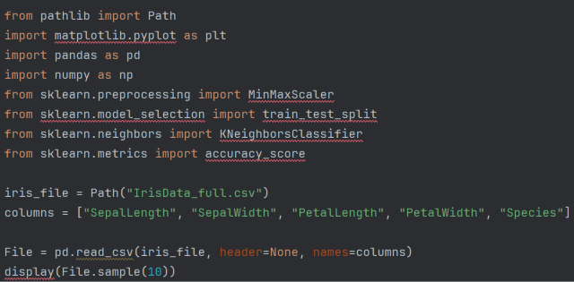
Рисунок 1 – Завантаження параметрів для подальшої роботи.

- Перемішування записів:
Оскільки у вихідному файлі екземпляри зазвичай впорядковані за класами, для уникнення перекосу вибірки при навчанні проведено випадкове перемішування записів із параметром random_state=42
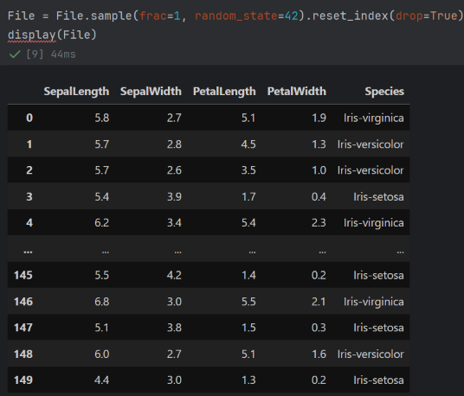

Рисунок 2 – Результат перемішування даних.

- Нормалізація параметрів:
Оскільки алгоритм k-NN чутливий до масштабу вимірюваних величин через обчислення відстаней між точками, числові характеристики було зведено до діапазону [0,1] за допомогою MinMaxScaler

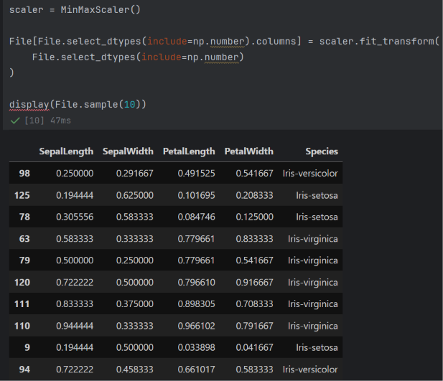
Рисунок 3 – Результат проведення нормалізації.
- Розподіл вибірки на тестову та навчальну:
Підготовлені дані розділено на навчальну та тестову вибірки у співвідношенні 80/20. Для наочності побудовано діаграми розсіювання параметрів чашолистка (Sepal) та пелюстки (Petal), які демонструють рівномірне покриття простору ознак обома вибірками.
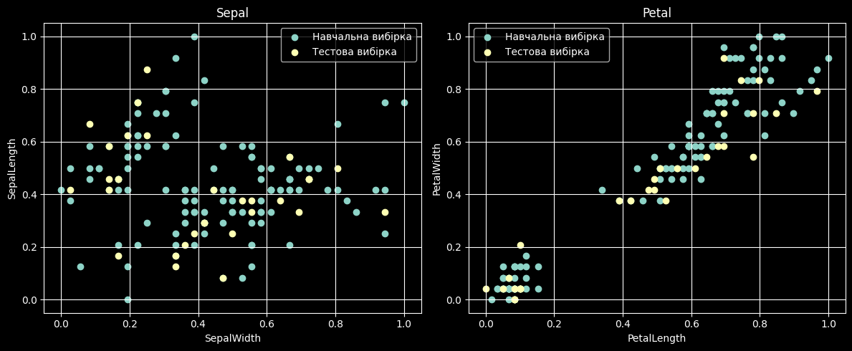
Рисунок 4 – Відображення тестової та навчальної вибірки.
- Навчання класифікатора:
Для вибору оптимального параметра проведено серію експериментів: модель послідовно навчалася для значень k від 1 до 49, після чого на тестовій вибірці розраховувалася метрика точності (Accuracy).
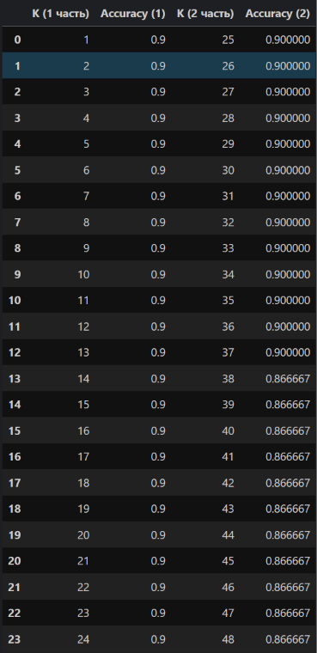

Рисунок 5 – Результати навчання.

- Вибір найкращого параметра:
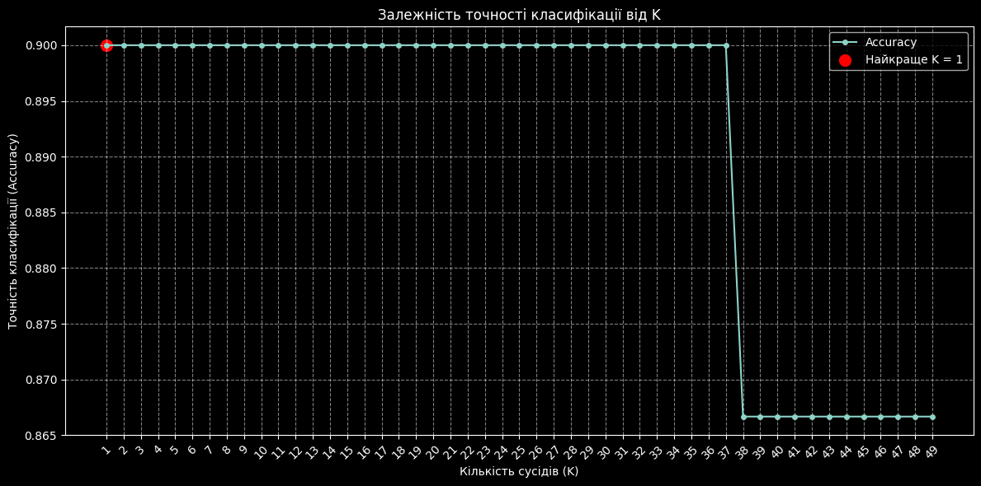
Рисунок 6 – Результати залежності та вибір найкращого результату.
За результатами експериментів побудовано графік залежності точності класифікації від кількості сусідів k. Пікова точність досягається при оптимальному значенні k = 1 (або стабільних високих показниках на початкових значеннях k). У межах малих k модель утримує високі показники якості, проте при подальшому збільшенні параметра якість змінюється залежно від розподілу тестової підмножини.
Висновок: У ході виконання лабораторної роботи було досліджено побудову класифікатора методом k-найближчих сусідів (k-nn). Виконано перемішування та нормалізацію даних за допомогою MinMaxScaler, розподіл на навчальну й тестову вибірки, а також перевірку моделі з різними значеннями параметра k (від 1 до 49). У результаті виконання завдання було закріплено практичні навички підготовки даних, навчання класифікатора та оцінювання якості його роботи на основі метрики точності (Accuracy).

